Консультации для родителей

"Учите детей наблюдать"

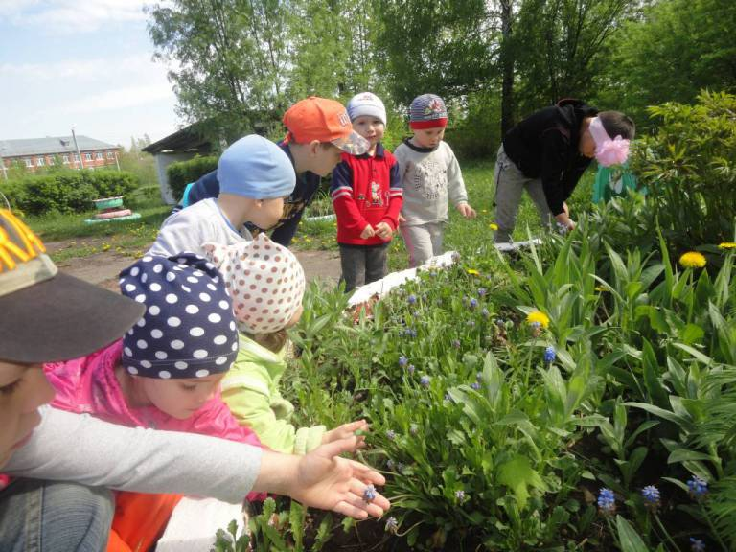

Подготовила : Иванченко Е А.

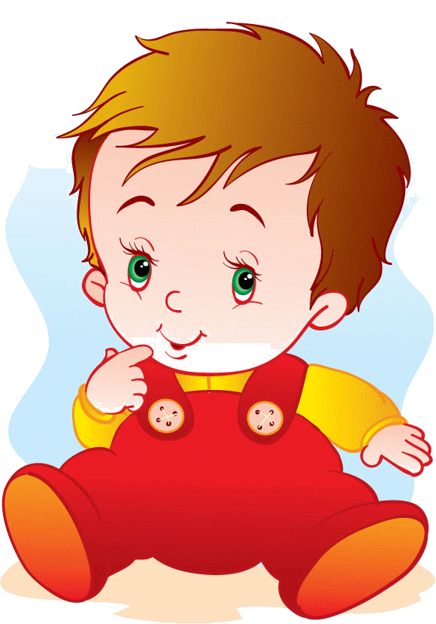
Дорогие родители! Учите ребёнка наблюдать. Ребёнок с раннего детства проявляет любознательность. Сначала он наблюдает за лицом матери, которая его кормит. Подрастая, он внимательно наблюдает за движениями, мимикой тех, кто его окружает, затем начинает сам подражать увиденному. Именно наблюдательность помогает ребёнку развиваться в этом сложном мире. Наблюдение способствует развитию внимания, усидчивости, любознательности, мышления, сенсорного восприятия и речи, у ребёнка формируются нравственные качества.
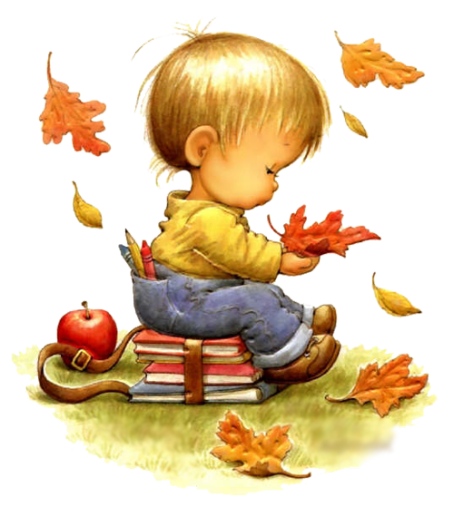

Природа предоставляет широкий простор для наблюдений. Помогает обогащать знания ребёнка о предметах и явлениях. Гуляя с ребёнком в парке, в саду или просто по улице вы можете предложить ему понаблюдать за небом, ветром, насекомыми и т. д. Организуя с ребёнком наблюдения, вы поможете ему запомнить сезонность. Ведь зимой можно наблюдать за снегом, ветром, поведением птиц; весной – за распусканием листьев, прилётом птиц; летом – за насекомыми, цветами; а осенью – за изменением цвета листвы, листопадом.

Наблюдая, у ребенка развивается речь, ведь он не может наблюдать молча. Поэтому, учите ребёнка рассуждать, устанавливать причинно-следственные связи.
Например: “С приходом осени листья начали желтеть, так как стало мало солнечных дней. Птицы улетают на юг, потому что с наступлением холодов насекомые спрячутся и птицам нечего будет есть”.

Развивайте фантазию ребёнка. Наблюдая за облаками, предложите ему игру “На что похоже”. Придумайте сказку с “облачными” героями. Запишите её, а вечером прочтите сказку бабушке, дедушке, папе. С ребёнком можно наблюдать за одним объектом природы и длительное время. Это может быть, что угодно: и берёза у вашего окна, и кошка, живущая в вашем доме, и цветок на подоконнике и многое другое. Для поддержания интереса ребёнка, свои наблюдения вы можете зарисовать в альбом.
Наблюдайте за повадками животных и птиц. Повесьте за окном кормушку и наблюдайте за птицами, которые прилетят за лакомством.
Чаще гуляйте с детьми в парке, в лесу. Именно природа даёт живые и яркие впечатления о красоте цветов, их аромате, о пении птиц на разные голоса, о шорохе опавших листьев, о красоте осеннего леса, о причудливой форме облаков, о радуге появляющейся после дождя.

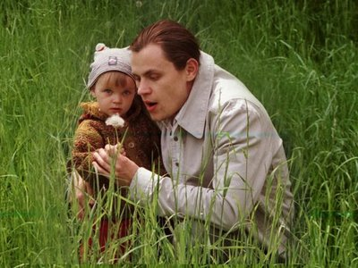
Наблюдая за природой, ребёнок учится её любить, ценить, понимать её красоту. Такой ребёнок уже не сломает ветку дерева, не разорит муравейник, не обидит кошку и собаку.
Дорогие родители, как можно больше общайтесь со своим ребёнком, организовывайте совместные наблюдения, вызывая у ребёнка положительное отношение к предметам и явлениям природы.

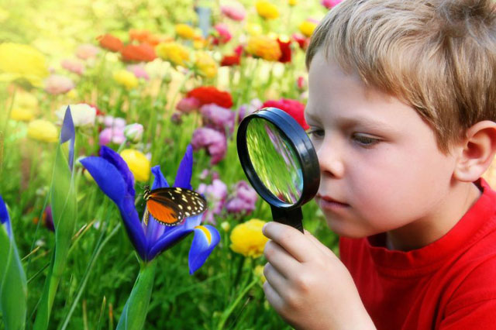

Удачи Вам и вашим детям!

